Để học tốt Vật Lý 11, phần này giúp bạn giải các bài tập trong sách giáo khoa Vật Lý 11 được biên soạn bám sát theo nội dung sách Vật Lý lớp 11. Dưới đây là phần giải bài SGK Vật Lý lớp 11 bài 33: Kính hiển vi mời các bạn tham khảo.

Trả lời các câu hỏi SGK Vật lý 11 Bài 33
C1 trang 210 SGK: Tại sao phải kẹp vật giữa hai bản thủy tinh mỏng khi quan sát vật bằng kính hiển vi?
Trả lời:

Để quan sát được ảnh của vật qua kinh hiển vi, ta phải điều chỉnh khoảng cách từ vật đến kính d₁ sao cho ảnh của vật qua kính nằm trong khoảng giới hạn thấy rõ C_{c} C_{v} của mắt.
Đối với kính hiển vi, khoảng cách dịch chuyển Δd₁ này rất nhỏ ( cỡ chừng vài chục μm).
Do đó, ta phải kẹp vật giữa hai bản thủy tinh mỏng khi quan sát vật bằng kính hiểu vi, để khi điều chỉnh vật kính không chạm vật.
C2 trang 211 SGK: Hãy thiết lập hệ thức: G∞=|k₁ | G₂
Trả lời:
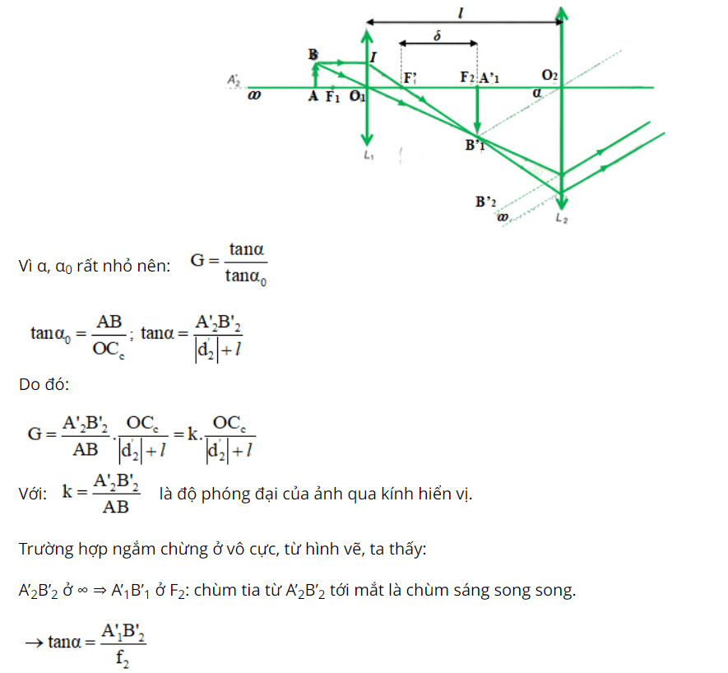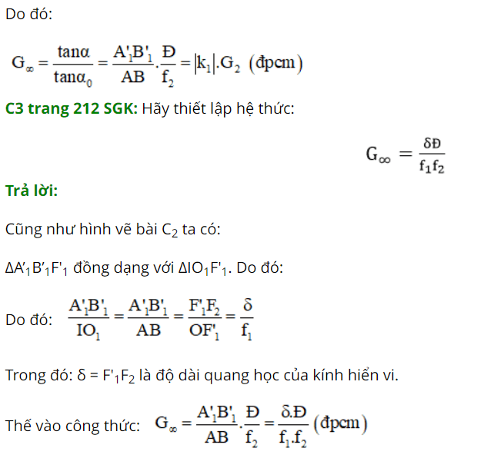

Giải bài tập SGK Vật lý 11 Bài 33

Bài 1 (trang 212 SGK Vật Lý 11): Nêu công dụng và cấu tạo của kính hiển vi.
Lời giải:
* Công dụng: Kính hiển vi là một công cụ phổ quang học hổ trợ cho mắt trong việc quan sát các vật rất nhỏ, bằng cách tạo ảnh có góc trông lớn. Số bội giác của kính hiển vi lớn hơn nhiều so với số bội giác của kính lúp.
* Cấu tạo: Bộ phận chính là thấu kính hội tụ: Vật kính O₁ có tiêu cự rất ngắn ( cỡ vài mm), thị kính O₂ có tiêu cự rất ngắn ( cỡ vài cm).
Bài 2 (trang 212 SGK Vật Lý 11): Nêu đặc điểm tiêu cự của vật kính và thị kính của kính hiển vi.
Lời giải:
- Tiêu cự của vật kính rất nhỏ (cỡ milimet)
- Tiêu cự của thị kính nhỏ (cỡ xencimet)
Bài 3 (trang 212 SGK Vật Lý 11): Muốn điều chỉnh kính hiển vi, ta thực hiện ra sao? Khoảng xe dịch khi điều chỉnh kính hiển vi có giá trị như thế nào?
Lời giải:
Muốn điều chỉnh kính hiển vị, ta phải điều chỉnh khoảng cách từ vật đến kính d₁ sao cho ảnh của bật qua kính nằm trong khoảng giới hạn thấy rõ C_{c} C_{v} của mắt.
Đối với kính hiển vi, khoảng dịch chuyển Δd₁ này rất nhỏ (cỡ chừng vài chục μm).
Bài 4 (trang 212 SGK Vật Lý 11): Vẽ dường truyền của chùm tia ứng với mắt ngắm chứng kính hiển vi ở vô cực.
Lời giải:
Đường truyền của chùm tia sáng với mắt kính chừng kính hiển vi ở vô cực ở hình vẽ:
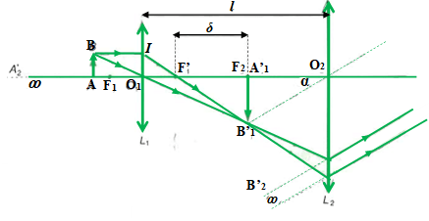
Bài 5 (trang 212 SGK Vật Lý 11): Viết công thức số bội giác của kính hiển vi khi mắt ngắm chừng ở vô cực.
Lời giải:
Số bội giác của kính hiển vi khi mắt ngắm chừng ở vô cực:
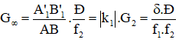
Bài 6 (trang 212 SGK Vật Lý 11): Hãy chọn đáp án đúng
Vật kính của kính hiển vi tạo ảnh có tính chất nào?
A. (1)+ (3)
B. (2) + (4)
C. (1) +(4) + (5)
D. (2) + (4) + (5 )
Lời giải:
Vật kính của kính hiển vi tạo ảnh có các tính chất:
* Thật;
* Ngược chiều với vật
* Lớn hơn vật
=> (1) + (4) +(5)
Đáp số: C
Bài 7 (trang 212 SGK Vật Lý 11): Hãy chọn đáp án đúng
Thị kính của kính hiển vi tạo ảnh có các tính chất nào?
A. (1 ) +(4)
B. (2) + (4)
C. (1) + (3 ) + (5)
D. (2) +(3) +(5)
Lời giải:
Thị kính của kính hiển vi tạo ảnh so với vật của nó có các tính chất:
- ảo;
- cùng chiều với vật;
- lớn hơn vật.
=>(2) + (3) + (5)
Đáp số: D
Bài 8 (trang 212 SGK Vật Lý 11): Hãy chọn đáp án đúng
Khi quan sát một vật nhỏ thì ảnh của vật tạo bởi kính hiển vi có các tính chất?
A. (1) + (5)
B. (2) + (3)
C. (1) + (3) + (5)
D. (2) + (4) + (5)
Lời giải:
Khi quan sát một vật nhỏ thì ảnh của vật tạo bởi kính hiển vi có các tính chất sau:
- Ảo;
- Ngược chiều với vật;
- Lớn hơn vật.
=> (2) + (4) + (5)
Đáp án: D
Bài 9 (trang 212 SGK Vật Lý 11): Một kính hiển vi có tiêu cự vật kính và thị kính là f₁=1cm;f₂=4cm. Độ dài quang học của kính là 16cm. Người quan sát có mắt không bị tật và có khoảng cực cận OC_{c}=20cm. Người này ngắm chừng ở vô cực.
a) Tính số bội giác của ảnh.
b) Năng suất phân li của mắt người quan sát là 2'. Tính khoảng cách ngắn nhất giữa hai điểm của vật mà mắt người quan sát còn phân biệt được ảnh.
Lời giải:
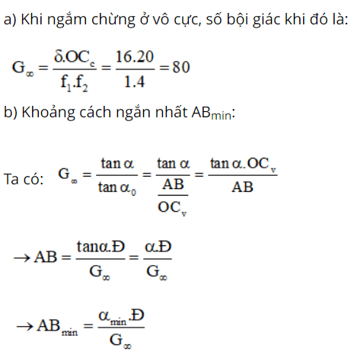
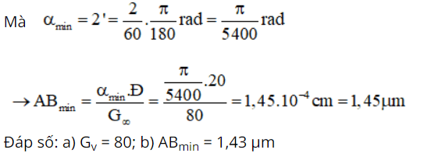
►► CLICK NGAY vào đường dẫn bên dưới để TẢI VỀ Giải Vật lý lớp 11 Bài 33: Kính hiển vi SGK, hỗ trợ các em ôn luyện giải đề đạt hiệu quả nhất.

